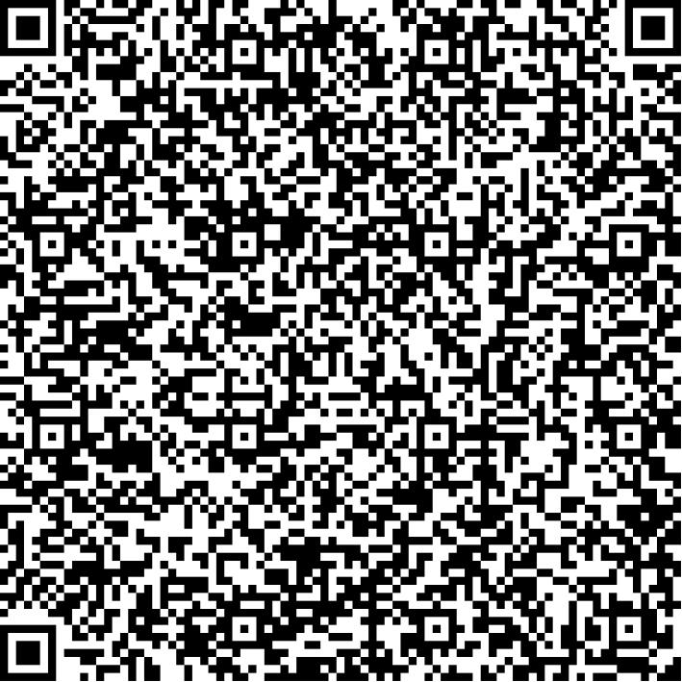
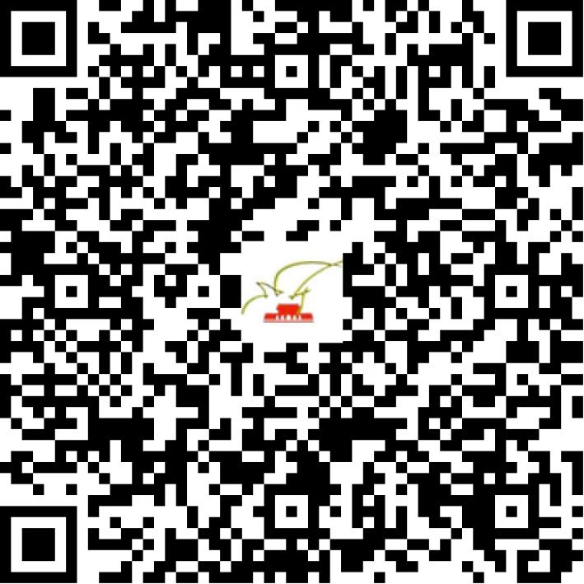

京网文〔2019〕2337-225号

2021 | 年 | 05 | 月 | 11 | 日
名 称 | 北京臻创互联信息技术有限公司
住 所 | 北京市朝阳区高碑店乡半壁店村惠河南街1089号1层K1130
法定代表人 | 王慧籽
主要负责人
类 型 | 有限责任公司
首次发证日期 | 2019年04月16日
有效期 | 2022年04月15日
网站域名 | zhenchuanghulian.cn
经营范围 | 利用信息网络经营音乐娱乐产品，动漫产品，游戏产品（含网络游戏虚拟货币发行），表演
发证机关
编号
许可证有效期届满前30日内办理延续，有效期届满未延续的将依法予以注销。

